TOUR MAROCCO IMPERIALE
SPECIALE PASQUA

CON ACCOMPAGNATORE DALL’ITALIA

DAL 30 MARZO AL 6 APRILE 2026 | DA ROMA
€ 1.170 p.p.
7 NOTTI | TRATTAMENTO DI PENSIONE COMPLETA

LA QUOTA COMPRENDE
- Volo di linea Royal Air Maroc da Roma in classe economy A/R
- Franchigia bagaglio 8kg (a mano) e 20 kg (in stiva)
- Tasse Aeroportuali €160,00 soggette a modifica fino ad
emissione
- Trasferimenti aeroporto-hotel e hotel –aeroporto
- 7 pernottamenti negli hotel 4* previsti da programma, in camera a due letti con servizi privati
- Pensione Completa inclusa nr. 1 cena tipica
- Visite ed escursioni come da programma;
- Escursione nella Valle d’Ourika nel giorno libero a Marrakesh
- Ingresso alla Moschea di HASSAN II a Casablanca
- Accompagnatore 3A Tours/Viamondo Parti con noi

LA QUOTA NON COMPRENDE
- Quota servizi 4U Travel inclusiva di Assistenza del tour operator e Polizza assicurativa medico/bagaglio + rimborso spese annullamento €60 p.p.
- Mance da pagare cash in loco alla guida: € 40 p.p.
- Bevande ai pasti
- Escursioni non incluse in programma
- Tutto quanto non espressamente compreso alla voce “La quota
comprende”

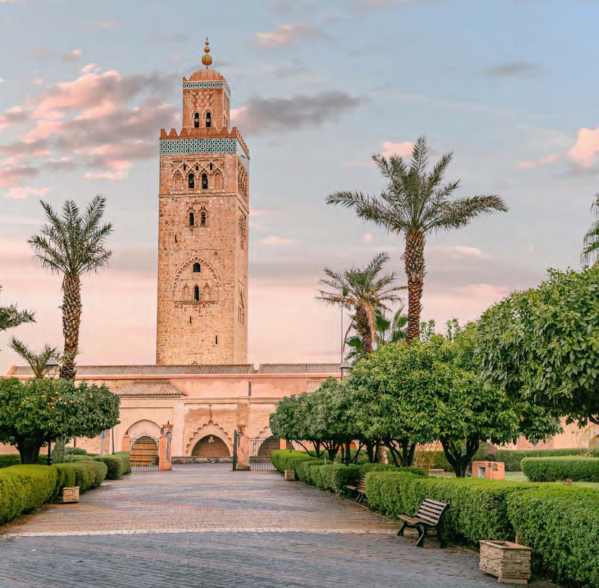




GRUPPO SOGGETTO A RICONFERMA CON UN MINIMO DI 25 PAX

PER INFORMAZIONI
+39 0698378037 - booking@4utravel.it - www.4utravel.it


TOUR MAROCCO IMPERIALE
SPECIALE PASQUA

GIORNO 1 LUNEDÌ: MOHAMED V AIRPORT CASABLANCA
Partenza da Roma e arrivo all’aeroporto “MOHAMED V” ed incontro con l’assistente e trasferimento in albergo. Cena e pernottamento in hotel.

GIORNO 2 MARTEDÌ: CASABLANCA – RABAT - FES
Prima colazione in albergo e partenza per Rabat e visita della capitale del reame con il Palazzo Reale (Mechouar), la casbah di Oudaya, lo splendido Mausoleo di Mohamed V e la torre di Hassan e partenza per Meknes in arrivo pranzo in ristorante visita della città famosa per i suoi 40 km di mura ancora perfettamente conservati, Bab Mansour, la vecchia Medina, il quartiere ebraico e il mausoleo di Mly Ismail. Sosta panoramica di Moulay Idriss, città santa, dove è sepolto il fondatore dell’Islam in Marocco. Nel tardo pomeriggio passaggio per Volubilis, città romana e proseguimento per Fes. Sistemazione in hotel cena e pernottamento

GIORNO 3 MERCOLEDÌ: FEZ
Prima colazione, intera giornata dedicata alla visita della “capitale culturale” del Marocco(gemellata con Firenze) la più antica delle Città Imperiali fondata da Moulay Idriss II è la culla della civiltà e della religione del paese dove nata la prima università religiosa del mondo islamico. Visita della vecchia Medina con le sue università(Medersa)Bouanania e Attarine. Si proseguirà con la fontana Nejjarine ,il Mausoleo di Mly Idriss II e la Moschea Karaouine. Pranzo in Medina .Nel pomeriggio proseguimento della visita di Fes Jdid con i famosi Souks (i più rinomati del Marocco). Cena e pernottamento in hotel.

GIORNO 4 GIOVEDÌ: FEZ – BENI MELLAL – MARRAKECH
Prima colazione e partenza per Marrakech attraverso la regione del Medio Atlante passando per Ifrane , Immouzer El Kandar il villaggio berbero famoso per l’artigianato in legno di cedro. diverse soste panoramiche durante il viaggio. Pranzo lungo il percorso. Proseguimento verso la “perla del sud” e arrivo a Marrakech nel tardo pomeriggio. Cena e pernottamento in hotel.

GIORNO 5 VENERDÌ : MARRAKECH
Prima colazione in albergo ed intera giornata dedicata alla visita di “Marrakech la rouge” (dai colori ocra delle case e dei monumenti ) la seconda delle Città Imperiali (dopo Fes), fondata nel XII secolo dalla dinastia Almoravides . Questa città stupenda e leggendaria stupisce per i suoi tesori artistici, l’architettura ispano-moresca ed il verde dei giardini, visita del Palazzo Bahia ,la Koutoubia; Museo dar si Said Pranzo . Nel pomeriggio visita dei souks nella Medina e la stupenda ed unica Piazza “Djemaa El Fna” teatro naturale per ciarlatani, incantatori di serpenti e venditori d’acqua. Rientro in hotel cena e pernottamento

GIORNO 6 SABATO : MARRAKECH
Prima colazione in Hotel. Escursione di mezza Giornata nella VALLE DELL’OURIKA .Pranzo , pomeriggio libero . Cena e pernottamento in albergo.

GIORNO 7 DOMENICA : MARRAKECH – CASABLANCA
Dopo prima colazione partenza per Casablanca. Sosta in piazza Mohamed V Pranzo in ristorante e visita panoramica della capitale economica del Marocco, visita del quartiere di Habous, il Palazzo Reale, il quartiere residenziale di Anfa e ingresso nella stupenda moschea HASSAN II. Cena e pernottamento in albergo.

GIORNO 8 LUNEDÌ : CASABLANCA – AEROPORTO
Dopo prima colazione in albergo, trasferimento all’ aeroporto di Casablanca. Rientro a Roma.

Hotel previsti o similari: CASABLANCA IDOU ANFA FEZ ROYAL MIRAGE MARRAKECH EL ANDALUS CASABLANCA IDOU ANFA

Operativo voli da Roma:
30 MAR | AT 941 FCO CMN | 17.40 20.00
06 APR | AT 940 CMN FCO | 12.35 16.40

